1. Скачиваем VSCode <https://code.visualstudio.com>
2. 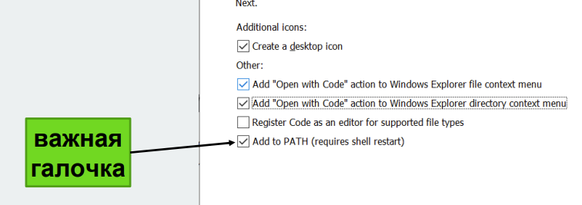
3. В IDE ставим расширение под С/С++
4. Ставим MSBuild 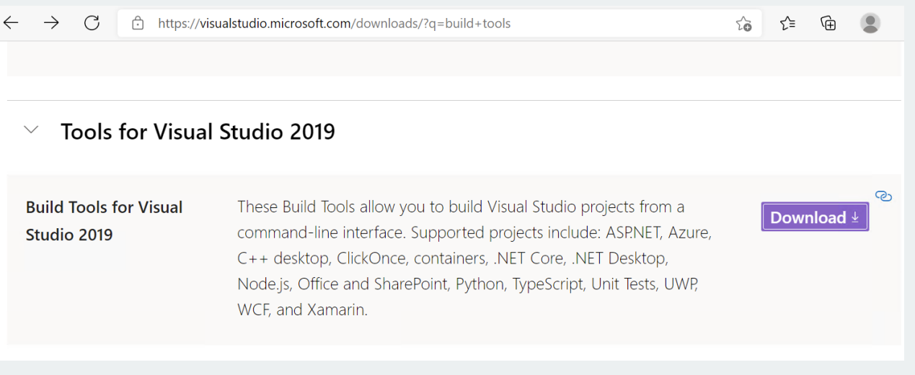
5. 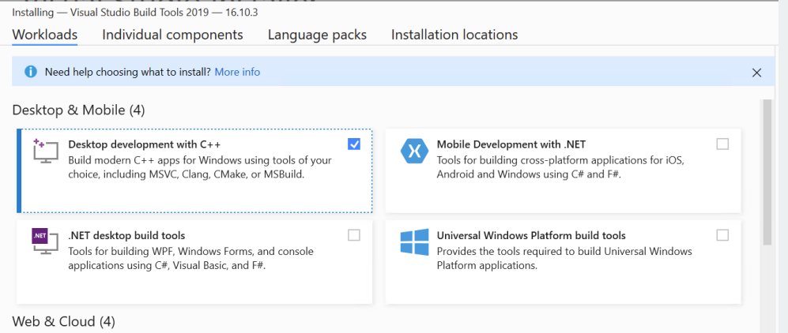
6. 